Laboratorios de computación salas A y B

|  |  |  |
| --- | --- | --- |
| Profesor: | CLAUDIA RODRÍGUEZ | |
| Asignatura: | FUNDAMENTOS DE PROGRAMACIÓN | |
| Grupo: | 1102 | |
| No de Práctica(s): | PRACTICA N° 9 | |
| Integrante(s): | LUNA VILLASEÑOR ANGEL DAVID | |
|  |  | |
|  |  | |
| Semestre: | 2018-1 | |
| Fecha de entrega: | 22/10/17 | |
| Observaciones: |  | |
|  |  | |
| CALIFICACIÓN: | |  |

**Guía de práctica de estudio 09: Estructuras de repetición**

**Objetivo:**

Elaborar programas en C para la resolución de problemas básicos que incluyan las estructuras de repetición y la directiva define.

**Reporte:**

En esta práctica se observa la manera de usar los comandos "while" , "do while" y "for" en función de repetidor y comprender las diferencias entre uno y otro para que así sea más eficiente la elaboración y ejecución de diversos programas dependiendo de lo que se solicite.

**POTENCIAS "WHILE"**

#include <stdio.h>

#include <stdlib.h>

#include <math.h>

#include<ctype.h>

float a,y;

int cont;

char opc;

main( )

{

do

{

cont=1;

printf("dame el valor a mostrar de las potencias ");

scanf("%f",&a);

while(cont<=10)

{

y=pow(a,cont);

printf(" %.3f ^ %d = %.3f\n",a,cont,y);

cont++;

}

printf("desea dar otro valor? s/n ");

scanf("%s",&opc);

opc=tolower(opc);

system("cls");

}

while(opc =='s');

}

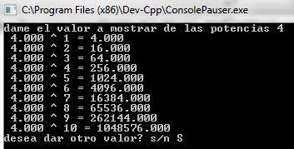

**TABLAS 1-10 "WHILE"**

#include <stdio.h>

#include <stdlib.h>

int cont,y,cont2;

main( )

{

cont=1;

cont2=1;

while(cont<=10)

{

printf("\n");

while(cont2<=10)

{

y=cont*cont2;

printf(" %d x %d = %d\n",cont,cont2,y);

cont2++;

}

cont2=1;

cont++;

}

}

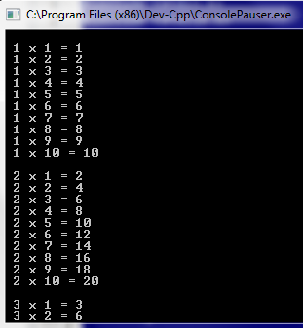

**TABLAS 1-10 " DO - WHILE"**

#include <stdio.h>

#include <stdlib.h>

int cont,y,cont2;

main( )

{

cont=1;

cont2=1;

do

{

printf("\n");

while(cont2<=10)

{

y=cont*cont2;

printf(" %d x %d = %d\n",cont,cont2,y);

cont2++;

}

cont2=1;

cont++;

}

while(cont<=10);

}

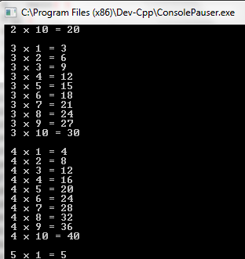

**TABLAS 1-10 "FOR"**

#include <stdio.h>

#include <stdlib.h>

int cont,y,cont2;

main( )

{

for(cont=1;cont<=10;cont++)

{

printf("\n");

for(cont2=1;cont2<=10;cont2++)

{

y=cont*cont2;

printf(" %d x %d = %d\n",cont,cont2,y);

}

}

}

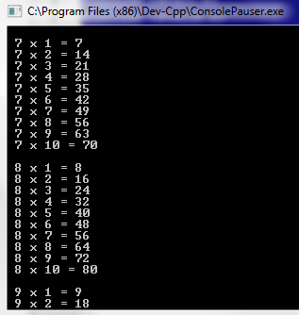

**CONCLUSIONES**

El uso de estos comandos da la posibilidad de crear programas mas eficientes y facilitando al programador la construcción del programa ya que es posible acortar bastante los programas si se usa el comando adecuado.